
МИНИСТЕРСТВО НАУКИ И ВЫСШЕГО ОБРАЗОВАНИЯ РОССИЙСКОЙ ФЕДЕРАЦИИ
ФЕДЕРАЛЬНОЕ ГОСУДАРСТВЕННОЕ БЮДЖЕТНОЕ
ОБРАЗОВАТЕЛЬНОЕ УЧРЕЖДЕНИЕ ВЫСШЕГО ОБРАЗОВАНИЯ «ДОНСКОЙ ГОСУДАРСТВЕННЫЙ ТЕХНИЧЕСКИЙ УНИВЕРСИТЕТ»
(ДГТУ)

Факультет «Информатика и вычислительная техника»
Кафедра «Программное обеспечение вычислительной техники и автоматизированных систем»

Лабораторная работа №2
Отчет о работе программного средства по теме:
«Линеный дискриминантный анализ»

Выполнил:
Студент группы ВМО32
Симаков И. А.
Принял:
Доцент кафедры ПОВТиАС
Медведева Т. А.

Ростов-на-Дону
2023

Описание метода
Метод линейного дискриминантного анализа (LDA), предложенный Рональдом Фишером, является классическим методом линейной классификации и снижения размерности. Основная идея - найти такое линейное преобразование признакового пространства, которое максимально разделяет классы при проецировании на новую ось.
Для двух классов есть обучающие выборки: X₁ (n₁ объектов) и X₂ (n₂ объектов), каждый объект $x$ которых имеет $m$ признаков ($x∈R^{m}$), найти такой вектор $w∈R^{m}$, что проекция $w^{T}x$ максимально разделяет классы.

Набор данных
Для работы с сайта kaggle.com был взят набор данных Raisin Binary Classification предназначенный для решения задачи бинарной классификации двух сортов турецкого изюма — Кечимен (Kecimen) и Бесни (Besni) — на основе их морфологических признаков, выделенных при помощи методов компьютерного зрения. Он содержит 900 экземпляров, сбалансированных по классам (по 450 на каждый сорт), и включает 7 числовых признаков, измеряемых в количестве признаков. Ниже приведен полный список признаков:
- Площадь проекции.
- Длина большей оси.
- Длина меньшей оси.
- Эксцентреситет.
- Минимальная выпуклая область, охватывающая объект.
- Отношение площади проекции к площади прямоугольной рамки.
- Периметр границы.
Отсутствие пропущенных значений упрощает подготовку датасета для использования, однако большой разброс порядков значений признаков требует нормализации данных (так, площадь поверхности исчисляется десятками тысяч, а значение эксцентреситета не превышает единицы).
Проверить степень разделяемости датасета на два класса можно при помощи вычисления коэффициента Фишера (Fisher ratio), вычисляемый по формуле:
$$F=\frac{{\left({\overline{x}}_{1}-{\overline{x}}_{2}\right)}^{2}}{σ_{1}^{2}+σ_{2}^{2}}.$$

Результаты работы
Первым делом, проверим коэффициент Фишера. Округлив до десятых долей, получим значение 2,1. Соответственно, так как значение больше единицы, тогда средние значения признаков достаточно различны, чтобы можно было провести бинарную классификаци.
Таблица результатов для различного деления датасета на тренировочную и тестовую выборки:
Соотношение выборок | Количество объектов в тестовой выборке | Итоговая точность | Рисунок
70/30 | 270 | 84,4% | 1
80/20 | 180 | 83,3% | 2
90/10 | 90 | 85,5% | 3

На рисунказ приведена диаграмма рассеивания, представляющая полученные в ходе работы алгоритма данные. Синим цветом раскрашены объекты класса 1 (сорт Кечимен), красным — класса 2 (сорт Бесни); круглыми точками обозначены объекты тренировочной выборки, квадратными — объекты тестовой выборки, пунктирная линия обозначает проведенную границу между классами.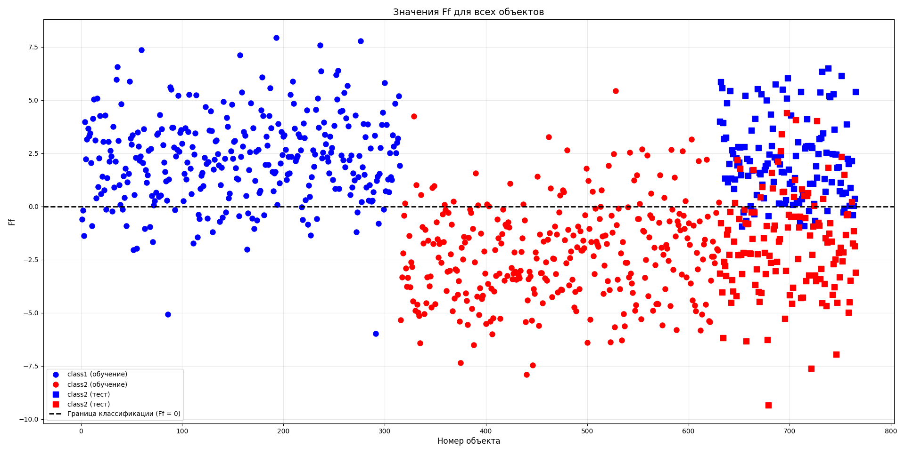
Рисунок 1— Разделение датасета 70:30
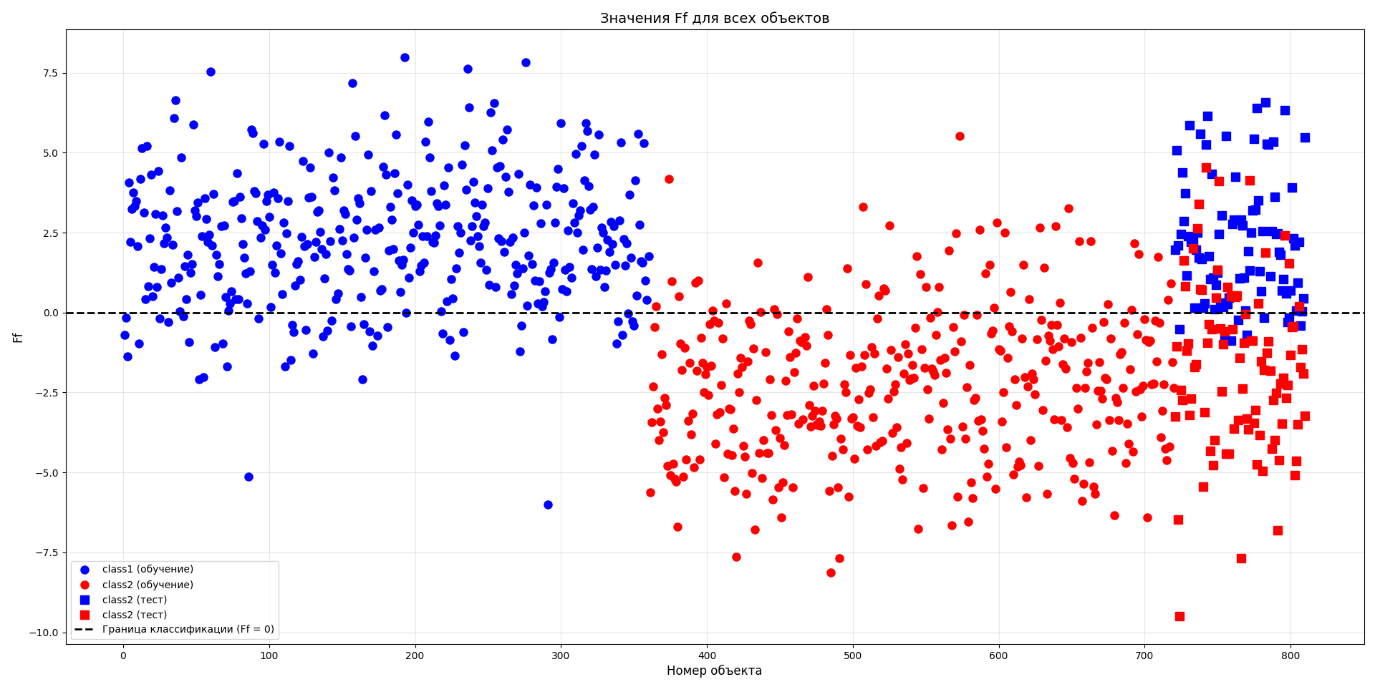
Рисунок 2 — Разделение датасета 80:20
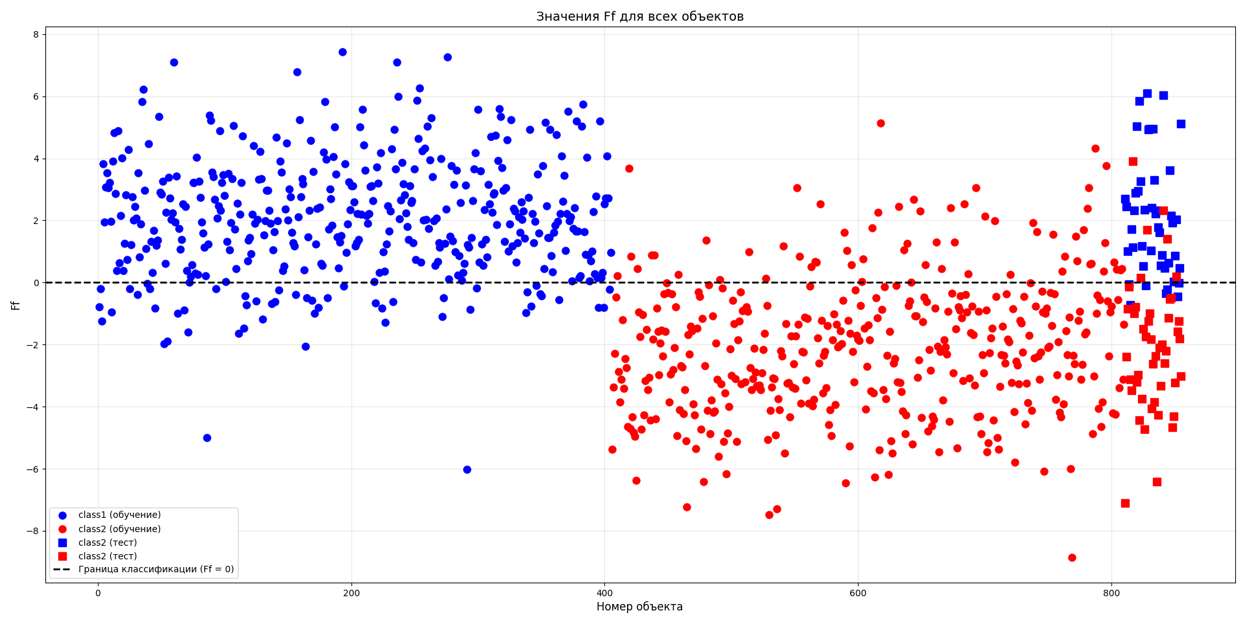
Рисунок 3 — Разделение датасета 90:10

Код программы
import numpy as np
import pandas as pd
import matplotlib.pyplot as plt
problem = 4 # int(input('Введите номер задачи: '))
match problem:
case 1:
data = pd.read_csv('Discriminate_Analize_DataSet_1.csv')
X_1 = data[data['object'] == 'X_1'].drop(columns=['object']).values.tolist()
X_2 = data[data['object'] == 'X_2'].drop(columns=['object']).values.tolist()
X_0 = data[data['object'] == 'X_0'].drop(columns=['object']).values.tolist()
case 2:
data = pd.read_csv('Discriminate_Analize_DataSet_4.csv')
data_2 = pd.read_csv('Discriminate_Analize_DataSet_3.csv')
X_1 = data_2[data_2['object'] == 'Adelie'].drop(columns=['object']).values.tolist()
X_2 = data_2[data_2['object'] == 'Gentoo'].drop(columns=['object']).values.tolist()
X_0 = data_2[data_2['object'] == 'object_researh'].drop(columns=['object']).values.tolist()
case 3:
data = pd.read_csv('Credit_card_label.csv')
data_2 = pd.read_csv('Credit_card.csv')
data_merged = pd.merge(data, data_2, on='Ind_ID').copy()
border = 1000
# data_merged.drop(columns=['Birthday_count', 'Phone', 'EMAIL_ID', 'Mobile_phone', 'Work_Phone'], inplace=True)
# data_processed = data_merged[['Ind_ID', 'object', 'GENDER', 'Car_Owner', 'Propert_Owner', 'CHILDREN',
# 'Annual_income', 'Type_Income', 'EDUCATION', 'Marital_status',
# 'Housing_type', 'Employed_days', 'Type_Occupation', 'Family_Members']].copy()
data_processed = data_merged[['object', 'Car_Owner', 'Propert_Owner',
'Annual_income']].copy()
data_processed['Annual_income'] = data_processed['Annual_income']/10**4
data_processed.dropna(inplace=True)
# data_merged = pd.Categorical(data_merged.drop(columns=['object']))
for col in data_processed.columns:
if data_processed[col].dtype == 'object':
data_processed.loc[:, col] = pd.Categorical(data_processed[col]).codes
mask_0 = data_processed['object'] == 0
mask_1 = data_processed['object'] == 1
X_1 = data_processed.loc[mask_0].drop(columns=['object']).iloc[:150].values.tolist()
X_2 = data_processed.loc[mask_1].drop(columns=['object']).iloc[:150].values.tolist()
# X_0 = (data_processed.loc[mask_0].drop(columns=['object']).iloc[1340:].values.tolist() +
# data_processed.loc[mask_1].drop(columns=['object']).iloc[150:].values.tolist())
X_01 = data_processed.loc[mask_0].drop(columns=['object']).iloc[1340:].values.tolist()
X_02 = data_processed.loc[mask_1].drop(columns=['object']).iloc[150:].values.tolist()
# X_0 = data_processed[border:].drop(columns=['object']).values.tolist()
case 4:
data = pd.read_csv('Raisin_Dataset.csv')
data = data.rename(columns={'Class': 'object'})
mask_0 = data['object'] == 'Kecimen'
mask_1 = data['object'] == 'Besni'
length = len(data[data['object'] == "Kecimen"])
c = 0.8
border = round(length*c)
X_1 = data.loc[mask_0].drop(columns=['object']).iloc[:border].values.tolist()
X_2 = data.loc[mask_1].drop(columns=['object']).iloc[:border].values.tolist()
X_01 = data.loc[mask_0].drop(columns=['object']).iloc[border:].values.tolist()
X_02 = data.loc[mask_1].drop(columns=['object']).iloc[border:].values.tolist()
n1 = len(X_1)
n2 = len(X_2)
X_1_ar = np.array(X_1)
X_2_ar = np.array(X_2)
X_11 = np.mean(X_1_ar, axis=0)
X_12 = np.mean(X_2_ar, axis=0)
s1 = np.zeros((X_1_ar.shape[1], X_1_ar.shape[1]))
s2 = np.zeros((X_2_ar.shape[1], X_2_ar.shape[1]))
for j in range(X_1_ar.shape[1]):
for l in range(X_1_ar.shape[1]):
sum_cov_1 = sum((X_1_ar[i][j] - X_11[j]) * (X_1_ar[i][l] - X_11[l]) for i in range(n1))
s1[j][l] = sum_cov_1 / n1
for j in range(X_2_ar.shape[1]):
for l in range(X_2_ar.shape[1]):
sum_cov_2 = sum((X_2_ar[i][j] - X_12[j]) * (X_2_ar[i][l] - X_12[l]) for i in range(n2))
s2[j][l] = sum_cov_2 / n2
from sklearn.preprocessing import StandardScaler
scaler = StandardScaler()
X_all = data.drop(columns=['object']).values
X_all_scaled = scaler.fit_transform(X_all)
data_scaled = pd.DataFrame(X_all_scaled, columns=data.drop(columns=['object']).columns)
data_scaled['object'] = data['object'].values
s1 = np.cov(X_1_ar, rowvar=False, ddof=1)
s2 = np.cov(X_2_ar, rowvar=False, ddof=1)
SO = ((n1 - 1) * s1 + (n2 - 1) * s2) / (n1 + n2 - 2)
SO_obrat = np.linalg.inv(SO)
print("X_11 (mean class1):", X_11)
print("X_12 (mean class2):", X_12)
diff = X_11 - X_12
print("mean difference (X_11 - X_12):", diff, "norm:", np.linalg.norm(diff))
print("SO shape:", SO.shape)
print("det(SO):", np.linalg.det(SO))
print("rank(SO):", np.linalg.matrix_rank(SO))
eigvals = np.linalg.eigvals(SO)
print("eigvals(SO):", eigvals)
A = None
try:
SO_obrat = np.linalg.inv(SO)
A = SO_obrat @ diff
print("A:", A, "norm(A):", np.linalg.norm(A))
except Exception as e:
print("Ошибка при обращении SO:", e)
A = SO_obrat @ (X_11 - X_12)
F_1 = np.sum(A * X_1_ar, axis=1)
F_2 = np.sum(A * X_2_ar, axis=1)
sep = (F_1.mean() - F_2.mean())**2 / (F_1.var() + F_2.var())
print("Fisher separation (bigger is better):", sep)
F_1_mean = F_1.mean()
F_2_mean = F_2.mean()
F_all = (F_1_mean + F_2_mean) / 2
F_1_centered = F_1 - F_all
F_2_centered = F_2 - F_all
F_01 = np.sum(A * np.array(X_01), axis=1) - F_all
F_02 = np.sum(A * np.array(X_02), axis=1) - F_all
def visualization():
plt.figure(figsize=(19, 9))
# plt.subplot(1, 2, 1)
# plt.plot(range(1, len(F_1_centered) + 1), F_1_centered, 'bo', label='class1', markersize=8)
# plt.plot(range(len(F_1_centered) + 1, len(F_1_centered) + len(F_2_centered) + 1),
# F_2_centered, 'ro', label='class2', markersize=8)
#
# plt.axhline(y=0, color='black', linestyle='--', linewidth=2,
# label='Граница классификации (FFf = 0)')
#
# plt.xlabel('Номер объекта', fontsize=12)
# plt.ylabel('FFf', fontsize=12)
# plt.title('Значения FFf для class1 и class2 (тестовые данные)', fontsize=14)
# plt.legend(fontsize=10)
# plt.grid(True, alpha=0.3)
# plt.subplot(1, 2, 2)
plt.plot(range(1, len(F_1_centered) + 1), F_1_centered, 'bo', label='class1 (обучение)', markersize=8)
plt.plot(range(len(F_1_centered) + 1, len(F_1_centered) + len(F_2_centered) + 1),
F_2_centered, 'ro', label='class2 (обучение)', markersize=8)
plt.plot(range(len(F_1_centered) + len(F_2_centered) + 1,
len(F_1_centered) + len(F_2_centered) + len(F_01) + 1),
F_01, 'bs', label='class2 (тест)', markersize=8)
plt.plot(range(len(F_1_centered) + len(F_2_centered) + 1,
len(F_1_centered) + len(F_2_centered) + len(F_02) + 1),
F_02, 'rs', label='class2 (тест)', markersize=8)
plt.axhline(y=0, color='black', linestyle='--', linewidth=2,
label='Граница классификации (Ff = 0)')
plt.xlabel('Номер объекта', fontsize=12)
plt.ylabel('Ff', fontsize=12)
plt.title('Значения Ff для всех объектов', fontsize=14)
plt.legend(fontsize=10)
plt.grid(True, alpha=0.3)
plt.tight_layout()
plt.show()
print(f"\nСТАТИСТИКА ДАННЫХ:")
print(f"ОБУЧАЮЩИЕ ДАННЫХ:")
print(f" class1: {len(F_1_centered)} объектов, среднее F: {F_1_centered.mean():.4f}")
print(f" class2: {len(F_2_centered)} объектов, среднее F: {F_2_centered.mean():.4f}")
print(f" Исходная граница классификации: {F_all:.4f}")
print(f"\nТЕСТОВЫЕ ДАННЫЕ:")
print(f" class1: {len(F_1_centered)} объектов, среднее F: {F_1_centered.mean():.4f}")
print(f" class2: {len(F_2_centered)} объектов, среднее F: {F_2_centered.mean():.4f}")
print(f" Исходная граница классификации: {F_all:.4f}")
print(f"\nОБЪЕКТЫ ДЛЯ ИССЛЕДОВАНИЯ:")
print(f" object_researh: {len(F_01)+len(F_02)} объектов")
print(f"\nВСЕГО ОБЪЕКТОВ: {len(F_1_centered) + len(F_2_centered) + len(F_01)+len(F_02)}")
print(f"\nКЛАССИФИКАЦИЯ ОБЪЕКТОВ ИССЛЕДОВАНИЯ:")
for i, f_value in enumerate(F_01):
if f_value > 0:
classification = "class1"
else:
classification = "class2"
print(f" Объект {i+1}: F = {f_value:.4f} -> {classification}")
print(f"\nСРАВНЕНИЕ ИСХОДНЫХ ГРАНИЦ КЛАССИФИКАЦИИ:")
print(f" Обучающие данные: {F_all:.4f}")
print(f" Тестовые данные: {F_all:.4f}")
print(f" Разница: {abs(F_all - F_all):.4f}")
print(f"\nРАСПРЕДЕЛЕНИЕ ЗНАЧЕНИЙ ОТНОСИТЕЛЬНО ГРАНИЦЫ 0:")
print(f" class1 (обучение): {np.sum(F_1_centered > 0)}/{len(F_1_centered)} объектов выше границы")
print(f" class2 (обучение): {np.sum(F_2_centered < 0)}/{len(F_2_centered)} объектов ниже границы")
print(f" class1 (тест): {np.sum(F_01 > 0)}/{len(F_01)} объектов выше границы")
print(f" class2 (тест): {np.sum(F_02 < 0)}/{len(F_02)} объектов ниже границы")
print(f" Итого точность: {(np.sum(F_01 > 0)+np.sum(F_02 < 0))/(len(F_01)*2)*100}%")
# visualization()

